Министерство образования, науки и молодежной политики
Краснодарского края
Государственное бюджетное профессиональное образовательное учреждение Краснодарского края «Ейский полипрофильный колледж»

РАЗРАБОТКА ПРОГРАММНЫХ МОДУЛЕЙ

ЛАБОРАТОРНАЯ РАБОТА №13
по теме:

Работа с элементами управления RadioButton и GroupBox

Выполнил:
студент ЕПК, И-32 группы
Самсыка Р. М.

Проверил:
преподаватель дисциплины «Разработка программных модулей»
Фомин А. Т.

Ейск 2024

1. Постановка задачи
- Разработать программу «конвертер физических величин», производящую перевод из одной единицы измерения в другую.
Вариант: время.
- Использовать в программе обработчик исключительных ситуаций для перехвата ошибочного вода данных в поле TextBox.
- Оформить отчет по выполненной работе. Отчет должен включать: листиги Form1.cs и Form1.Designer.cs, скриншоты различных состояний окна приложения, вывод, содержащий рекомендации по улучшению функционала программы.

2. Выполнение задания

Листинг 1. Form1.cs
- using System;
- using System.Collections.Generic;
- using System.ComponentModel;
- using System.Data;
- using System.Drawing;
- using System.Linq;
- using System.Reflection.Emit;
- using System.Text;
- using System.Threading.Tasks;
- using System.Windows.Forms;
- using static System.Windows.Forms.VisualStyles.VisualStyleElement.Button;
- using static System.Windows.Forms.VisualStyles.VisualStyleElement;

- namespace Converter
- {
- public partial class Form1 : Form
- {
- public Form1()
- {
- InitializeComponent();
- }

- private void button1_Click(object sender, EventArgs e)
- {
- double f, i=0;
- try
- {
- double t = double.Parse(textBox1.Text);
- if (radioButton1.Checked == true)
- {
- i = t / 1000;
- }
- else if (radioButton2.Checked == true)
- {
- f = 60;
- i = t * f;
- }
- else
- {
- f = 3600;
- i = t * f;
- }
- label4.Text = i.ToString("f2") + " sec";
- }
- catch(FormatException)
- {
- label4.Text = "Неверный формат";
- }
- catch (Exception)
- {
- label4.Text = "Ошибка";
- }
- }

- private void label3_Click(object sender, EventArgs e)
- {

- }
- }
- }

Листинг 2. Form1.Designer.cs
- namespace Converter
- {
- partial class Form1
- {
- /// <summary>
- /// Обязательная переменная конструктора.
- /// </summary>
- private System.ComponentModel.IContainer components = null;

- /// <summary>
- /// Освободить все используемые ресурсы.
- /// </summary>
- /// <param name="disposing">истинно, если управляемый ресурс должен быть удален; иначе ложно.</param>
- protected override void Dispose(bool disposing)
- {
- if (disposing && (components != null))
- {
- components.Dispose();
- }
- base.Dispose(disposing);
- }

- #region Код, автоматически созданный конструктором форм Windows

- /// <summary>
- /// Требуемый метод для поддержки конструктора — не изменяйте
- /// содержимое этого метода с помощью редактора кода.
- /// </summary>
- private void InitializeComponent()
- {
- this.button1 = new System.Windows.Forms.Button();
- this.textBox1 = new System.Windows.Forms.TextBox();
- this.groupBox1 = new System.Windows.Forms.GroupBox();
- this.radioButton1 = new System.Windows.Forms.RadioButton();
- this.radioButton2 = new System.Windows.Forms.RadioButton();
- this.radioButton3 = new System.Windows.Forms.RadioButton();
- this.label2 = new System.Windows.Forms.Label();
- this.label4 = new System.Windows.Forms.Label();
- this.groupBox1.SuspendLayout();
- this.SuspendLayout();
- //
- // button1
- //
- this.button1.Font = new System.Drawing.Font("Microsoft Sans Serif", 12F, System.Drawing.FontStyle.Regular, System.Drawing.GraphicsUnit.Point, ((byte)(204)));
- this.button1.Location = new System.Drawing.Point(30, 231);
- this.button1.Name = "button1";
- this.button1.Size = new System.Drawing.Size(152, 55);
- this.button1.TabIndex = 0;
- this.button1.Text = "Конвертировать";
- this.button1.UseVisualStyleBackColor = true;
- this.button1.Click += new System.EventHandler(this.button1_Click);
- //
- // textBox1
- //
- this.textBox1.Location = new System.Drawing.Point(77, 171);
- this.textBox1.Name = "textBox1";
- this.textBox1.Size = new System.Drawing.Size(105, 20);
- this.textBox1.TabIndex = 1;
- //
- // groupBox1
- //
- this.groupBox1.Controls.Add(this.radioButton3);
- this.groupBox1.Controls.Add(this.radioButton2);
- this.groupBox1.Controls.Add(this.radioButton1);
- this.groupBox1.Location = new System.Drawing.Point(30, 35);
- this.groupBox1.Name = "groupBox1";
- this.groupBox1.Size = new System.Drawing.Size(131, 118);
- this.groupBox1.TabIndex = 2;
- this.groupBox1.TabStop = false;
- this.groupBox1.Text = "Начальное значение";
- //
- // radioButton1
- //
- this.radioButton1.AutoSize = true;
- this.radioButton1.Checked = true;
- this.radioButton1.Location = new System.Drawing.Point(7, 20);
- this.radioButton1.Name = "radioButton1";
- this.radioButton1.Size = new System.Drawing.Size(101, 17);
- this.radioButton1.TabIndex = 0;
- this.radioButton1.TabStop = true;
- this.radioButton1.Text = "Миллисекунды";
- this.radioButton1.UseVisualStyleBackColor = true;
- //
- // radioButton2
- //
- this.radioButton2.AutoSize = true;
- this.radioButton2.Location = new System.Drawing.Point(7, 43);
- this.radioButton2.Name = "radioButton2";
- this.radioButton2.Size = new System.Drawing.Size(64, 17);
- this.radioButton2.TabIndex = 2;
- this.radioButton2.Text = "Минуты";
- this.radioButton2.UseVisualStyleBackColor = true;
- //
- // radioButton3
- //
- this.radioButton3.AutoSize = true;
- this.radioButton3.Location = new System.Drawing.Point(7, 66);
- this.radioButton3.Name = "radioButton3";
- this.radioButton3.Size = new System.Drawing.Size(53, 17);
- this.radioButton3.TabIndex = 3;
- this.radioButton3.Text = "Часы";
- this.radioButton3.UseVisualStyleBackColor = true;
- //
- // label2
- //
- this.label2.AutoSize = true;
- this.label2.Font = new System.Drawing.Font("Microsoft Sans Serif", 10F, System.Drawing.FontStyle.Regular, System.Drawing.GraphicsUnit.Point, ((byte)(204)));
- this.label2.Location = new System.Drawing.Point(49, 172);
- this.label2.Name = "label2";
- this.label2.Size = new System.Drawing.Size(24, 17);
- this.label2.TabIndex = 5;
- this.label2.Text = "t =";
- //
- // label4
- //
- this.label4.AutoSize = true;
- this.label4.BorderStyle = System.Windows.Forms.BorderStyle.FixedSingle;
- this.label4.Font = new System.Drawing.Font("Microsoft Sans Serif", 15F, System.Drawing.FontStyle.Regular, System.Drawing.GraphicsUnit.Point, ((byte)(204)));
- this.label4.Location = new System.Drawing.Point(232, 231);
- this.label4.Name = "label4";
- this.label4.Size = new System.Drawing.Size(2, 27);
- this.label4.TabIndex = 7;
- //
- // Form1
- //
- this.AutoScaleDimensions = new System.Drawing.SizeF(6F, 13F);
- this.AutoScaleMode = System.Windows.Forms.AutoScaleMode.Font;
- this.ClientSize = new System.Drawing.Size(465, 298);
- this.Controls.Add(this.label4);
- this.Controls.Add(this.label2);
- this.Controls.Add(this.groupBox1);
- this.Controls.Add(this.textBox1);
- this.Controls.Add(this.button1);
- this.Name = "Form1";
- this.Text = "Form1";
- this.groupBox1.ResumeLayout(false);
- this.groupBox1.PerformLayout();
- this.ResumeLayout(false);
- this.PerformLayout();

- }

- #endregion

- private System.Windows.Forms.Button button1;
- private System.Windows.Forms.TextBox textBox1;
- private System.Windows.Forms.GroupBox groupBox1;
- private System.Windows.Forms.RadioButton radioButton3;
- private System.Windows.Forms.RadioButton radioButton2;
- private System.Windows.Forms.RadioButton radioButton1;
- private System.Windows.Forms.Label label2;
- private System.Windows.Forms.Label label4;
- }
- }

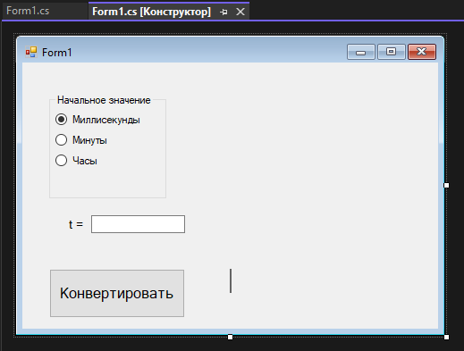Рис. 1. Form1.cs конструктор

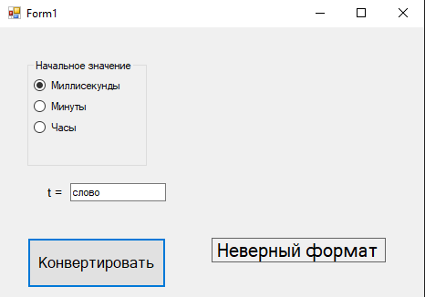Рис. 2. Возникшее исключение

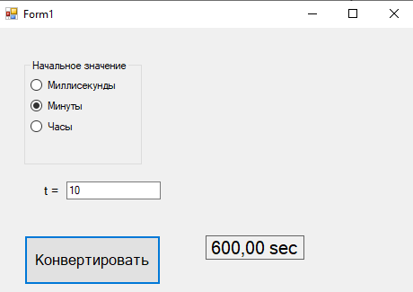Рис. 3. Форма в работе

Вывод
В ходе выполнения работы мною была создана программа, конвертирующая единицы измерения в секунды. В программу внедрён обработчик исключений. Использованы элементы для Windows Forms: RadioButton и GroupBox.

